Введение

С самого раннего возраста человек пытается отразить свои впечатления об окружающем мире в изобразительном творчестве. Существует много приёмов с помощью которых можно создавать оригинальные работы, не имея художественных навыков. Рисование имеет огромное значение в формировании личности человека. Кроме того, рисование развивает интеллектуальные способности, память, внимание, мелкую моторику рук, учит думать и анализировать, соизмерять и сравнивать, сочинять и воображать. Для того чтобы развивать творческое воображение, необходима особая организация изобразительной деятельности.
Нетрадиционное рисование привлекает своей простотой и доступностью, раскрывает возможность использования хорошо знакомых предметов в качестве художественных материалов.
Рисование является едва ли не самым интересным видом деятельности. Оно позволяет отразить в изобразительных образах свои впечатления об окружающем, выразить свое отношение к ним. Каждый человек по своей природе – творец. Но, как правило, его творческие возможности находятся в скрытом состоянии и не всегда полностью реализуются. Создавая условия, побуждающие ребенка к занятиям искусством, можно раскрыть эти дремлющие до поры до времени творческие наклонности.
Рисование способствует развитию эстетического и эмоционального восприятия искусства, которые в свою очередь способствуют формированию эстетического отношения к действительности. Яркие краски разнообразят жизнь, восполняют потребность в приятных ощущениях.
А главное то, что нетрадиционное рисование играет важную роль в общем психическом развитии. Ведь главным является не конечный продукт – рисунок, а развитие личности: формирование уверенности в себе, в своих способностях, целенаправленность деятельности.
Целью работы: знакомство с нетрадиционными техниками рисования; выполнение работы в нетрадиционной технике рисования.
Для достижения заданной цели сформулированы следующие задачи:
- изучить литературу по заданной теме;
- провести анкетирование и мастер-класс;
- систематизировать собранный материал.
Объектом исследования являются рисунки, а предметом - техника рисования.
Гипотеза: Занятия по рисованию с использованием нетрадиционных техник способствуют развитию специальных художественно-творческих способностей у
человека, пробуждают интерес, фантазию. Эта техника доступна для создания интересных и неповторимых рисунков.
В работе используется прием планирования – этапы исследования включают в себя определение темы, задач, позволяющих раскрыть данную проблему, составление списка литературы, подлежащей обязательному изучению; сбор материала и оформление полученных результатов.
Прием выдвижения гипотезы помог сформулировать выводы.
В своей работе я использовала следующие методы:
- теоретический - анкетирование, сбор и анализ изученной литературы.
- практический – эксперимент (мастер-класс).
Основная часть.
Деятельность по изобразительному искусству дает возможность насладиться положительными эмоциями, почувствовать себя хозяином своего творчества. В рисунках отражается личное отношение ко всему происходящему вокруг. Разнообразие форм, методов и приемов работы по изобразительной деятельности развивает художественные способности ребенка. Что такое нетрадиционное рисование? Эта такое искусство, которое не основывается на традициях, не придерживается их, а отличается необычностью, оригинальностью. Рисование в нетрадиционном стиле увлекает, завораживает, восхищает и удивляет. Ведь здесь используются необычные материалы, а самое главное, нет места слову «нельзя». Можно изображать что хочешь, как хочешь и чем хочешь. Более того, не возбраняется самому придумать новую технику изображения образа. Нетрадиционные техники рисования учат выражать задуманное свободно, без всяких ограничений. Отступают страхи, появляется уверенность в себе. Необычность нетрадиционного рисования заключается в том, что оно дает возможность быстро получить желаемый результат.
Рисование нетрадиционным способом, увлекательная, завораживающая деятельность, которая удивляет и восхищает. Многих привлекает нетрадиционная техника тем, что можно рисовать чем хочешь и как хочешь, также эти способы позволяют быстро достичь желаемого результата, которого с помощью обычной техники рисования ещё трудно сделать. Здесь же, развитию творчества нет границ: кляксография, рисование пальчиками и ладошками, тычёк жесткой полусухой кистью, скатывание бумаги, оттиск смятой бумагой, восковые мелки+акварель, свеча+акварель, точечный рисунок, набрызг, отпечатки листьев, штампами из поролона и овощей, ниткография, монотипия, рисование на мокрой бумаге, коллаж, печать пробками, рисование ватными палочками, рисование песком, мыльными пузырями, печать по трафарету, пластилинография, раздувание краски.
Ниткопись
Альбомный лист сгибается пополам и разгибается. На газетном листочке растягивается кусочек нитки (30-50 см). Раскрашивается каким-нибудь цветом. На кисточку набирается много воды и много краски. Хвостики оставляются не раскрашенными. Цветные нити раскладываются каким-нибудь узором на одной половинке альбомного листа. Хвостики оставляют свисающими с листа. Альбомный лист сгибают. Крепко одной ладошкой нажимается, а другой рукой вытягивается нить за хвостики. Далее раскрывается альбомный лист.
Недостающие детали дорабатываются карандашами или фломастерами.

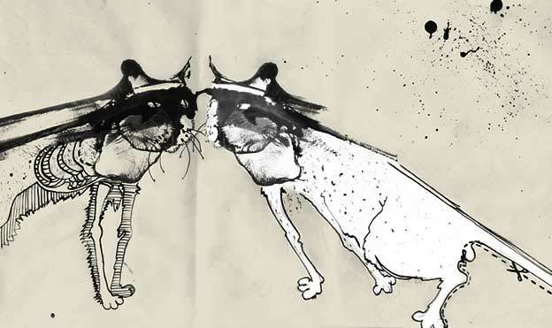
Граттаж
Граттаж-это графический рисунок, который выполнен процарапыванием по воску острым инструментом.
Эту технику часто используют в художественных школах, детских студиях рисования.
В технике «граттаж» используется следующие материалы и инструменты: картон, желательно белого цвета, восковые мелки, свеча, гуашь, губка, широкая кисть, вязальный крючок, зубочистки.
Лист плотной бумаги или картона полностью закрашивается восковыми мелками, восковой пастелью, гуашью или акварелью. Цветовое решение зависит от задуманного рисунка. Так же возможно использование простой белой или цветной бумаги. Далее покрывается наш лист воском. Для этого используется обыкновенная восковую свеча.
Затем берется черная тушь или черная гуашь, добавляется немного жидкого мыла или шампунь, чтобы лист не прилипал к рукам. Покрывается закрашенный лист широкой кистью или губкой. Ждем, пока лист высохнет - получилась заготовка.
Далее берется любой острый предмет: зубочистку или перо, вязальный крючок или спицу, ручку с использованным стержнем и процарапываем рисунок по черному фону.
На черном фоне появляется рисунок из тоненьких цветных или белых штрихов.

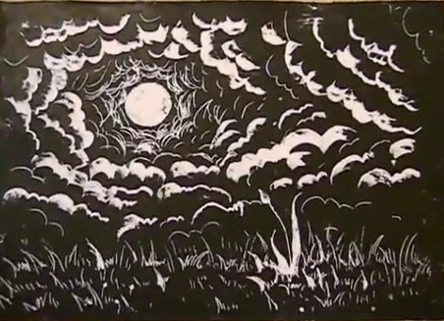

Рисование на наждачной бумаге

Рисунки на наждачной бумаге получаются неожиданно эффектными и бархатистыми. Это получается из-за того, что наждачная бумага чуть просвечивает под нанесенными на нее пятнами и штрихами, создавая иллюзию объемного рисунка, а карандаш, скользя по наждачной бумаге оставляет на ней необычно яркий цвет.
Рисовать можно восковыми карандашами, масляными мелками, а можно сухой пастелью или школьными мелками. Но в этом случае мелки будут сильно осыпаться, и рисунок получится грязным. При рисовании восковыми карандашами или масляными мелками тоже есть свои сложности: при сильном нажиме они быстро расходуются, поэтому необходимо научиться регулировать силу нажима на мелок.

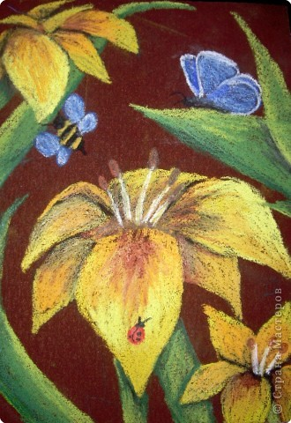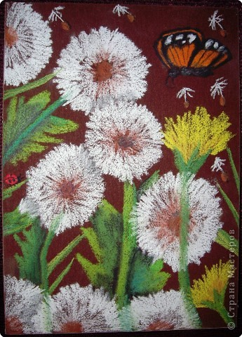
Кляксография
1 ) Обычная.
Необходимые материалы: бумага, тушь либо жидко разведённая гуашь в мисочке, пластиковая ложечка.
Способ получения изображения: берется плотный альбомный лист бумаги, сгибается его пополам, затем разворачивается. Разводится немного краски - тушь, гуашь - до жидкого состояния. Набирается краска на кисточку и капается на половинку листа. Теперь складывается бумага пополам, аккуратно придавливаются листки бумаги друг к другу, разглаживаются, а затем разворачиваются.Необходимо дорисовать отдельные детали, чтобы образ стал более узнаваем. Например, глазки, хвостик, рожки, ножки. Такая техника рисования хорошо развивает детское мышление и воображение.
- Кляксография с трубочкой.
Необходимые материалы: бумага, тушь либо жидко разведённая гуашь в мисочке, пластиковая ложечка, трубочка (соломинка для напитков).
Способ получения изображения: зачерпывается пластиковой ложкой краска, выливается на лист, делая небольшое пятно — капельку. Затем на это пятно дуют из трубочки так, чтобы её конец не касался ни пятна, ни бумаги. При необходимости процедура повторяется. Недостающие детали дорисовываются. Можно не только дуть на кляксу из трубочки, но и наклонять бумагу в разные стороны. В первом случае получатся красочные брызги, во втором - цветные потеки.

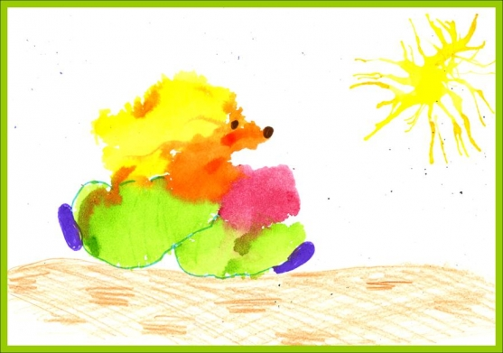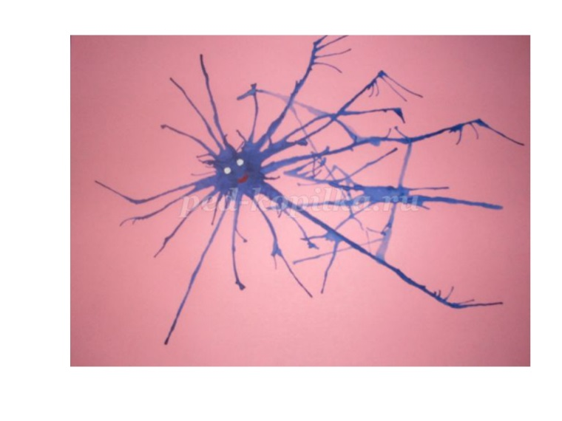

Исследовательская часть

В МАОУ СОШ №8 было проведено анкетирование среди учащихся 8 классов (Приложение 1). В опросе приняли 18 учащихся. Опрос показал, что большинство опрошенных не знакомы с нетрадиционной техникой рисования, но многие хотят познакомиться.
Проанализировав результаты учащихся, им было предложено поучаствовать в мастер-классе. В нем приняли участие школьники 6 класса.
В ходе мастер-класса учащимися были изготовлены различные рисунки в нетрадиционной технике: кляксография, ниткопись, граттаж, рисование на наждачной бумаге.
Даже самые неуверенные учащиеся, которые считали себя далеко не художниками, убедились, что данные техники просты, ярки, интересны. Данные техники предоставили учащимся безграничные возможности для творчества.
Заключение
Нетрадиционные способы рисования подразумевают под собой использование в качестве инструментов для создания рисунка не только карандашей, кисти и красок, но также огромного количества подручных средств – ватных тампонов, смятой бумаги, поролона, трафаретов, высушенного природного материала (травинок, листьев) и т.п. Помимо этого можно экспериментировать с текстурой красок, создавая рисунки на мокром фоне, на бумаге, посыпанной солью, или при помощи так называемых «воздушных красок».
Любая нетрадиционная техника рисования построена на том, что в работе используются необычные сочетания материалов и инструментов.
Такое творчество интересно детям любого возраста и даже взрослым!
Во-первых, за счет рисования незаконченных образов, которые невозможно предугадать, нетрадиционное рисование развивает фантазию. Ведь непонятные пятна и линии нужно дорабатывать до тех пор, пока рисунок не становится узнаваемым и законченным. Во-вторых, у нетрадиционного рисования нет четких границ и правил, которые нужно соблюдать. Здесь можно сочетать различные техники: рисование мелками, красками, акварелью, гуашью, карандашами, элементы аппликации и создания текстурных изображений. В-третьих, развивается образное мышление, он сам продумывает, какие материалы и инструменты можно использовать, чтобы получить нужное ему изображение. В-четвертых, нетрадиционное рисование, так же, как и классическое, способствует развитию памяти, мелкой моторики.
Рисование с использованием нетрадиционных техник изображения не утомляет, сохраняются высокая активность, работоспособность на протяжении всего времени, отведенного на выполнение задания.
Работа с нетрадиционными техниками изображения стимулирует положительную мотивацию, вызывает радостное настроение, снимает страх пред процессом рисования.
Многие виды нетрадиционного рисования способствуют повышению уровня развития зрительно-моторной координации (например, рисование по стеклу, роспись ткани, рисование мелом по бархатной бумаге и т.д.)
Вывод: Таким образом, занятия по рисованию с использованием нетрадиционных техник способствуют развитию специальных художественно-творческих способностей у человека, является увлекательным процессом, позволяющим даже неуверенному в себе человеку почувствовать себя художником.
Нетрадиционная техника рисования даёт возможность выразить в рисунке свои чувства и эмоции, почувствовать свободу и вселить уверенность в своих силах.
Проведенное исследование позволяет сделать вывод о том, что подтвердилась выдвинутая гипотеза.
Данный вид техники является довольно простым, неизбитым, интересным, увлекательным. Позволяет отойти от строгих рамок, проявить фантазию и творчество.
Практическая значимость данного исследования состоит в том, что данная техника может использоваться на уроках рисования, в декоративно-прикладных кружках, а также за пределами школьной программы

Библиографический список

- Белошистая А.В., Жукова О.Г. Волшебные краски. 3–5 лет: Пособие для занятий с детьми. – М.: Аркти, 2008. – 32 с.
- Лахути М.Д. Как научиться рисовать. – Москва “Росмэн”, 2008. – 96 с.
- Одинокова Г.Ю. Шлеп…Ежик: Издательский дом “Карапуз”, 2006. – 15 с.
- Сахарова О.М. Я рисую пальчиками: Издательский дом “Литера”, 2008. – 32 с.
- Утробина К.К., Утробин Г.Ф. Увликательное рисование методом тычка с детьми 3–7 лет: Рисуем и познаем окружающий мир. – М.: “Издательство Гном и Д”, 2008. – 64 с.
- Фатеева А.А. Рисуем без кисточки. - Ярославль: Академия развития, 2004. – 96 с.

Приложение 1

Анкетирование.

- Часто ли вы рисуете? Если нет, то почему.
Да Нет

- Какие материалы вы используете для рисования?

- Знакомы ли вы с нетрадиционными способами рисования? Если да, то с какими?

Да Нет

- Хотели бы вы познакомиться с нетрадиционной техникой рисования?

Да Нет

